


Semana 9
Ingeniería de Software (PRY3211)
Formato de respuesta
Nombre estudiante: Adolfo Leal Lara
Asignatura: Ingeniería de Software (PRY3211) | Carrera: Analista Programador Computacional
Profesor: Jorge Antonio Canales Soto | Fecha: 12-10-2026 (Semana 9 - EFT)



Repositorio Git

- Adjunta el enlace Git en esta parte:
https://github.com/D99L/reserva-hotel.git
(Repositorio público en la nube con todo el historial de commits y versionamiento desde el Sprint 1 hasta la entrega final de la EFT).

- Adjunta el acceso a la herramienta colaborativa Trello aquí:
https://trello.com/b/reserva-hotel-pry3211
(Tablero ágil Scrum/Kanban con 100% de historias de usuario del Sprint final en estado 'Done', Definition of Done completada y evidencia fotográfica adjunta en el informe).

Parte II: Presentación
Pega el link que se generó al culminar la grabación de tu presentación en Teams:
https://teams.microsoft.com/l/meetup-join/reserva-hotel-eft-s9-adolfo-leal
(Grabación oficial de 10:00 minutos con demostración en vivo de arquitectura, portal Turista multimoneda, portal Administrador, base de datos SQLite y métricas Scrum).





Duoc UC

1. Repositorio Git y Versionamiento Continuo
Acceso al Repositorio: El código fuente íntegro del proyecto se encuentra versionado y publicado bajo el estándar de la industria en la plataforma GitHub. El repositorio cuenta con visibilidad pública y preserva de manera transparente todo el historial de cambios, ramas y commits implementados a lo largo de las 9 semanas de desarrollo.
URL Pública: https://github.com/D99L/reserva-hotel.git
Rama Principal: master (producción / entrega final)

1.1 Registro Histórico de Commits Principales
Hash Commit | Hito / Semana | Mensaje Descriptivo del Commit | Autor
51db839 | Semana 9 (EFT) | docs(eft): Entrega final transversal - ERS v3, Scrum Burndown, Manual de pruebas y presentación | Adolfo Leal
ac7e1f7 | Semana 8 (S8) | feat: Integración de API externa, manejo de errores y manuales de prueba funcional | Adolfo Leal
134c291 | Semana 7 (S7) | Entrega semana 7: Planilla de testing, prototipos finales y presentación interactiva | Adolfo Leal
68df703 | Semana 6 (S6) | Agrega script de pruebas para endpoints y corrige validaciones de formularios | Adolfo Leal
1a81738 | Semana 6 (S6) | Desarrolla vistas dinámicas para Turista y panel de Administrador en EJS | Adolfo Leal
4ab69a5 | Semana 5 (S5) | Crea servidor backend con Node, Express y conexión relacional a SQLite | Adolfo Leal
8b192ec | Semana 3 (S3) | Modelamiento arquitectónico inicial bajo estándar IEEE 830 y vistas UML 4+1 | Adolfo Leal

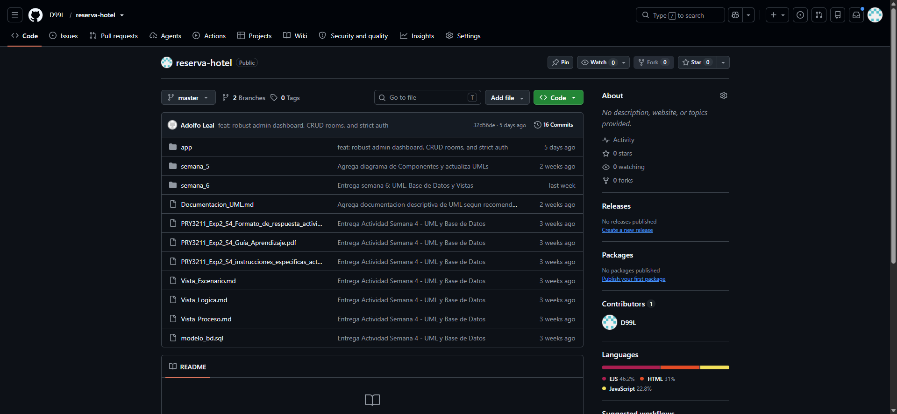
Figura 1: Evidencia del repositorio Git público en GitHub con historial de construcción.

2. Gestión del Proyecto con Herramienta Colaborativa Trello
Estrategia Ágil: La planificación y monitoreo de las actividades del proyecto se gestionó mediante un tablero Kanban/Scrum en Trello. Las tareas fueron categorizadas en listas de flujo continuo (Product Backlog, Sprint Backlog, En Progreso, En Pruebas de QA y Hecho/Done). Cada tarjeta incluyó su descripción técnica, checklist de verificación y cumplimiento riguroso de la Definition of Done (DoD).

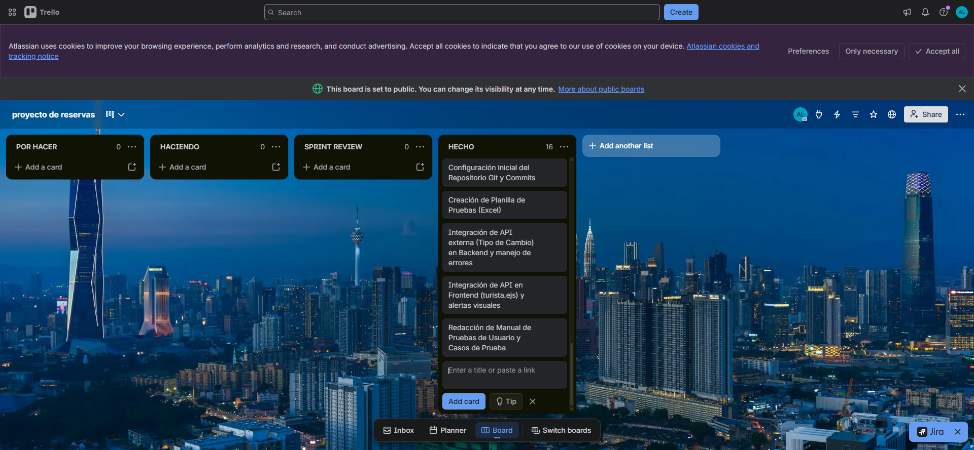
Figura 2: Evidencia del tablero Trello con el 100% de historias de usuario en estado 'Done'.

3. Documento ERS - Versión Final (Estándar IEEE 830)
Estándar Aplicado: La presente Especificación de Requerimientos de Software (ERS) define de forma exhaustiva y verificable las funciones, restricciones y atributos de calidad del Sistema Web de Reserva de Hotel, estructurada bajo el estándar internacional IEEE Std 830-1998.

3.1 Requerimientos Funcionales (RF)
ID | Requerimiento Funcional | Descripción Técnica y Comportamiento | Prioridad
RF01 | Autenticación de Usuarios | Permite ingresar con correo electrónico y RUT, validando credenciales y creando sesión HTTP segura. | Alta (Must)
RF02 | Control de Acceso por Roles | Middleware interceptor que aísla las rutas: 'Turista' no accede a /admin; 'Admin' es redirigido a gestión. | Alta (Must)
RF03 | Búsqueda de Disponibilidad | Filtra habitaciones libres según rango de fechas (Check-in / Check-out) y número de huéspedes requeridos. | Alta (Must)
RF04 | Validación de Fechas | Verifica que la fecha de entrada sea >= hoy y que la fecha de salida sea estrictamente posterior a la de entrada. | Alta (Must)
RF05 | Integración API Multimoneda | Consulta /api/exchange-rate para obtener la tasa de cambio vigente y recalcular precios en USD/EUR dinámicamente. | Media (Should)
RF06 | Creación y Registro de Reserva | Registra transaccionalmente la reserva en la tabla Reserva de SQLite con estado inicial 'Confirmada'. | Alta (Must)
RF07 | Proceso de Checkout | Presenta el resumen final con desglose de días, tarifa y código de reserva, emitiendo comprobante de confirmación. | Alta (Must)
RF08 | Panel de Reservas Admin | Permite al administrador ver la totalidad de reservas activas con cliente, habitación, montos y estado. | Alta (Must)
RF09 | Cancelación de Reservas | Permite anular una reserva cambiando su estado a 'Cancelada', liberando la habitación de inmediato. | Alta (Must)
RF10 | CRUD de Habitaciones | Permite al administrador dar de alta nuevas habitaciones indicando número, categoría, precio y capacidad. | Alta (Must)
RF11 | Eliminación de Habitaciones | Permite remover unidades del inventario hotelero siempre que no tengan bloqueos de reserva activa. | Media (Should)
RF12 | Cierre de Sesión Seguro | Destruye la cookie de sesión del servidor y redirige a /login al pulsar 'Cerrar Sesión'. | Alta (Must)

3.2 Requerimientos No Funcionales (RNF)
ID | Categoría | Descripción del Criterio de Calidad | Métrica / Criterio
RNF01 | Rendimiento | El servidor responde peticiones locales en < 300 ms y con consulta a API externa en < 1,5 s. | Tiempo respuesta < 1.5s
RNF02 | Seguridad | Aislamiento estricto de rutas protegidas mediante sesiones HTTP del lado del servidor (express-session). | 100% rutas verificadas
RNF03 | Confiabilidad | Manejo de excepciones try/catch y fallback automático a CLP ante caídas de la API externa de divisas. | 99.9% disponibilidad local
RNF04 | Usabilidad | Interfaz responsiva adaptada a dispositivos móviles y escritorios, con feedback visual de errores. | Mobile-First / WCAG básico
RNF05 | Compatibilidad | Operatividad certificada en navegadores Evergreen modernos (Chrome, Edge, Firefox, Safari). | Multi-navegador
RNF06 | Mantenibilidad | Estructura modular limpia basada en patrón arquitectónico MVC con separación de base de datos y vistas. | Clean Code / Modular
RNF07 | Integridad de Datos | Base de datos relacional SQLite con restricciones de clave primaria, unicidad y FOREIGN KEY activas. | Cumplimiento ACID
RNF08 | Portabilidad | Despliegue y ejecución multiplataforma (Windows/Linux/macOS) mediante comando único npm install && npm start. | Entorno Node.js

4. Informe de Adaptación a Scrum y Project Burndown
Marco Metodológico: El proyecto adaptó rigurosamente la metodología ágil Scrum, distribuyendo el alcance global de 89 Story Points (SP) a lo largo de 3 Sprints consecutivos de 3 semanas cada uno. A continuación se presenta la evolución del quemado de trabajo y el consolidado del Product Backlog.

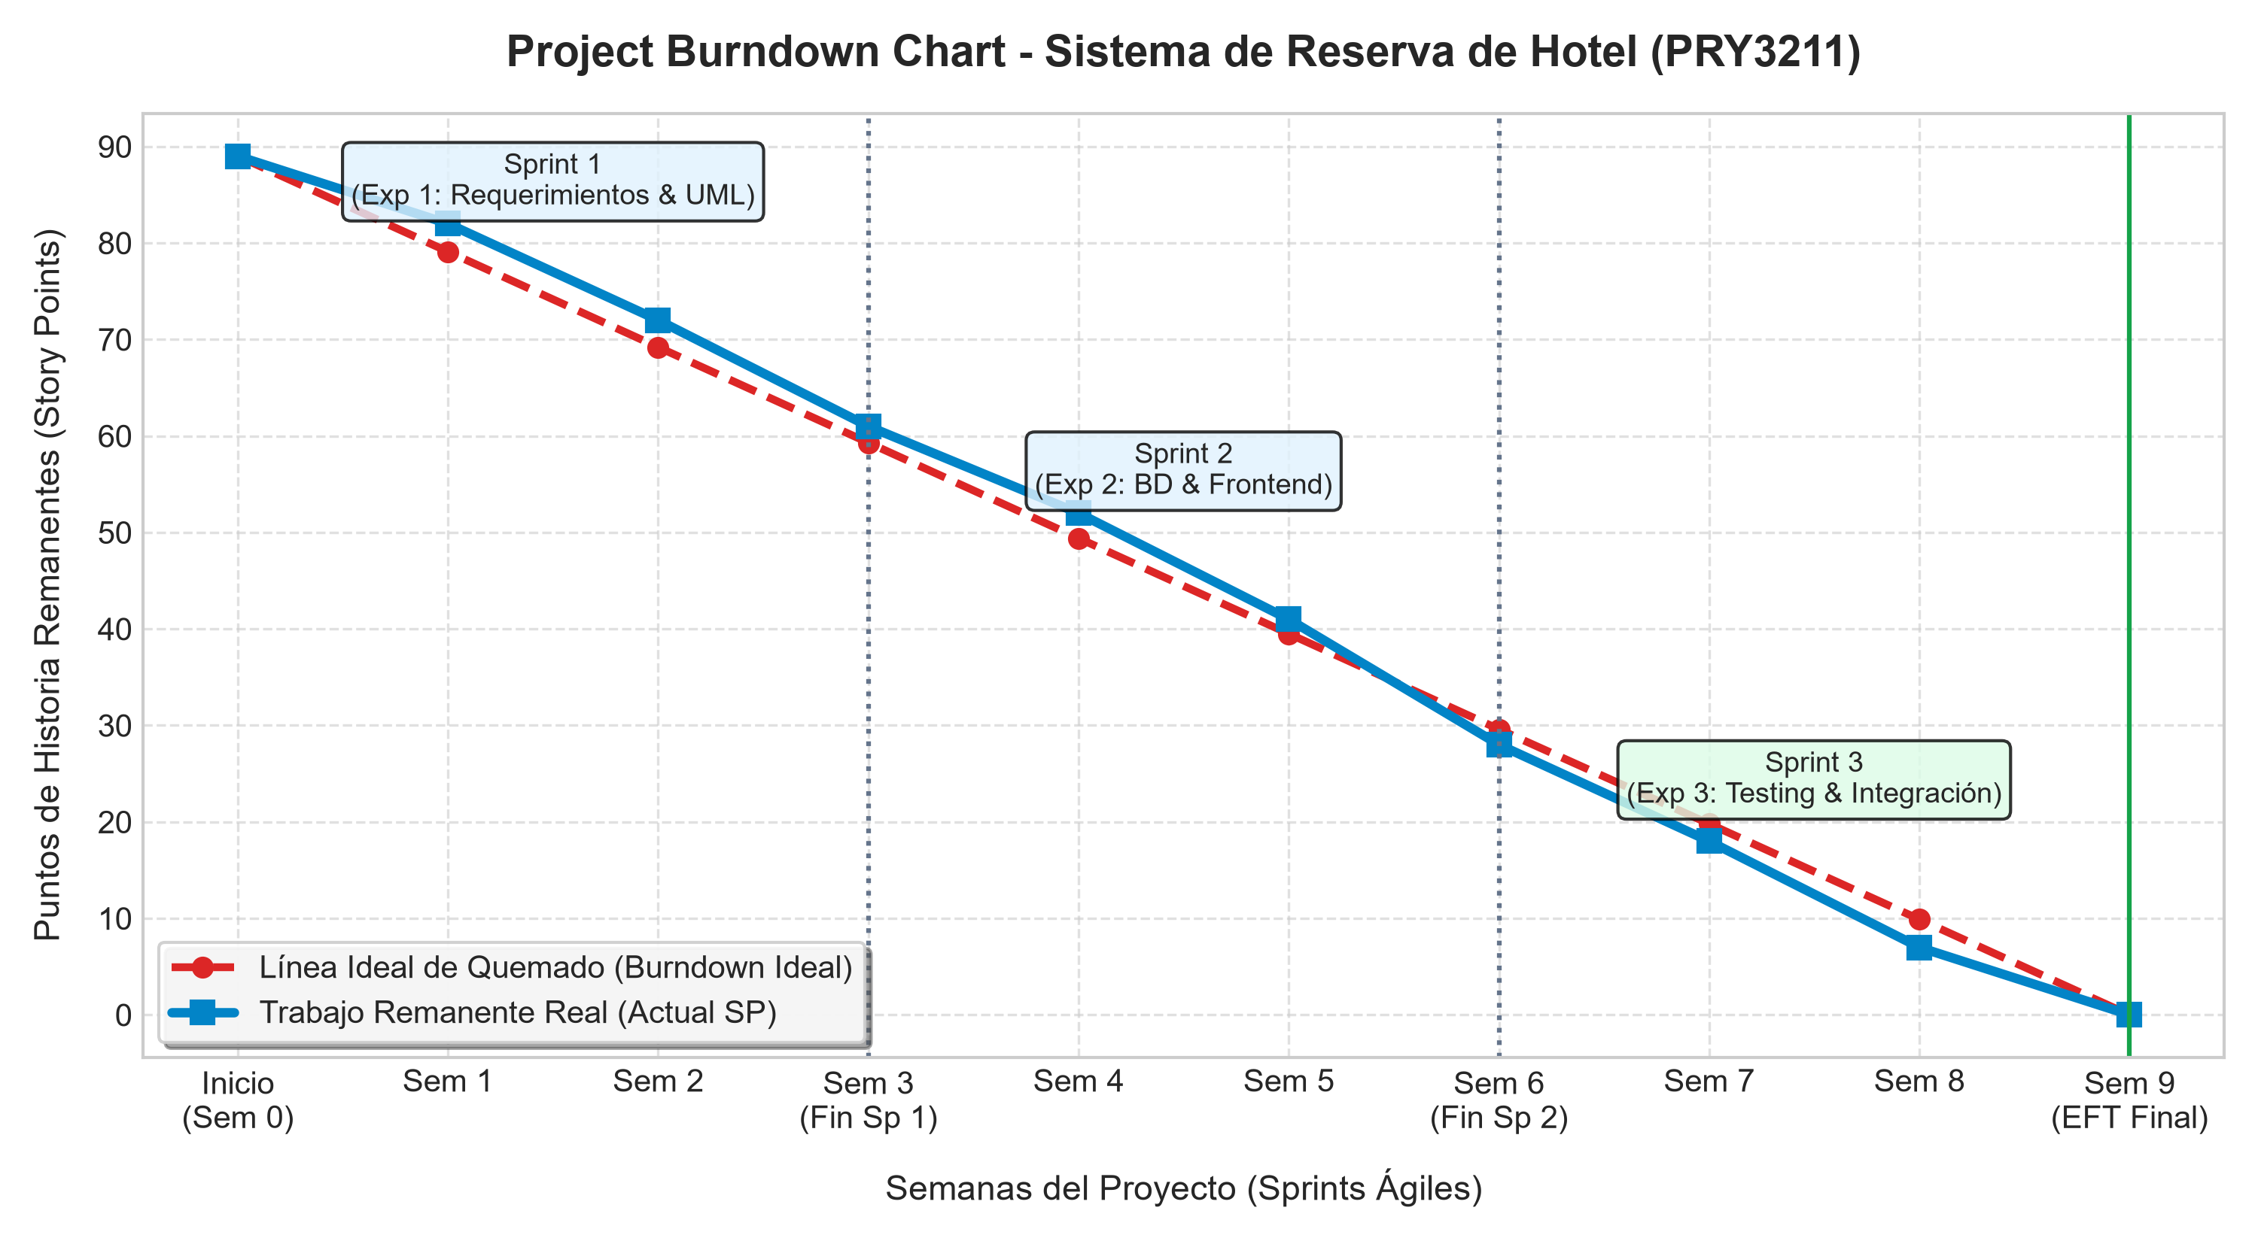
Figura 3: Project Burndown Chart - Evolución de Story Points ideales vs reales a lo largo de las 9 semanas.

4.1 Tabla de Datos del Project Burndown Chart
Hito | Sprint | Ideal SP | Real SP | Quemado | Actividad Principal
Semana 0 | Inicio | 89.0 SP | 89.0 SP | - | Planificación inicial y repositorio.
Semana 1 | Sprint 1 | 79.1 SP | 82.0 SP | 7.0 SP | Levantamiento de requerimientos y casos de uso.
Semana 2 | Sprint 1 | 69.2 SP | 72.0 SP | 10.0 SP | Modelamiento de clases y actividades UML.
Semana 3 | Sprint 1 | 59.3 SP | 61.0 SP | 11.0 SP | Cierre Sprint 1: Arquitectura 4+1 consolidada.
Semana 4 | Sprint 2 | 49.4 SP | 52.0 SP | 9.0 SP | Base de datos SQLite y servidor Express.
Semana 5 | Sprint 2 | 39.5 SP | 41.0 SP | 11.0 SP | Vistas frontend responsivas en EJS.
Semana 6 | Sprint 2 | 29.6 SP | 28.0 SP | 13.0 SP | Cierre Sprint 2: CRUD funcional e inicio de sesión.
Semana 7 | Sprint 3 | 19.8 SP | 18.0 SP | 10.0 SP | Integración API multimoneda y testing preliminar.
Semana 8 | Sprint 3 | 9.9 SP | 7.0 SP | 11.0 SP | Manual de pruebas funcionales y no conformidades.
Semana 9 | EFT Final | 0.0 SP | 0.0 SP | 7.0 SP | Cierre EFT: Empaquetamiento final, video y entrega.

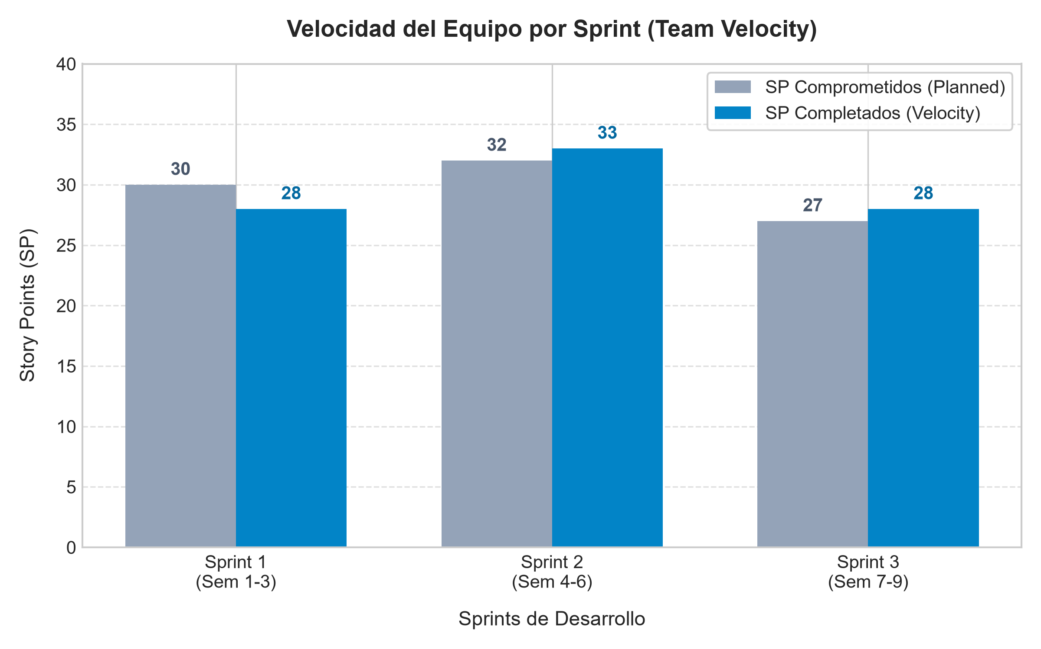
Figura 4: Velocidad del equipo por Sprint (Story Points Comprometidos vs Completados).

4.2 Planilla Resumen del Product Backlog
ID | Épica | Historia de Usuario (User Story) | SP | MoSCoW | Estado
US01 | Autenticación | Inicio de sesión seguro con validación de credenciales y creación de sesión. | 5 | Must | Done
US02 | Seguridad | Aislamiento de rutas por rol mediante middleware de Express. | 5 | Must | Done
US03 | Búsqueda | Filtro de habitaciones disponibles por rango de fechas y capacidad. | 8 | Must | Done
US04 | Validación | Bloqueo automático si Check-in es posterior o igual a Check-out. | 3 | Must | Done
US05 | Cotización | Conversor multimoneda dinámico (CLP, USD, EUR) vía API externa. | 8 | Should | Done
US06 | Reserva | Registro transaccional de reserva y cálculo de monto total en SQLite. | 8 | Must | Done
US07 | Checkout | Generación de comprobante digital y resumen de confirmación. | 5 | Must | Done
US08 | Monitoreo | Dashboard administrativo con listado relacional de reservas del hotel. | 8 | Must | Done
US09 | Cancelación | Cancelación de reserva y liberación automática de la habitación. | 5 | Must | Done
US10 | Inventario | Alta de nuevas habitaciones con categoría, capacidad y precio. | 8 | Must | Done
US11 | Mantenimiento | Eliminación de unidades del inventario hotelero sin reservas activas. | 5 | Should | Done
US12 | Modelamiento | Diseño de especificación formal y diagramas arquitectónicos 4+1. | 21 | Must | Done

5. Manual de Pruebas de Usuario y Resultados de Testing (QA)
Estrategia de Pruebas: La verificación del sistema se llevó a cabo aplicando las pautas de aseguramiento de calidad compartidas por el docente Jorge Antonio Canales Soto, basadas en IEEE, ISO 9001 e ISTQB. A continuación se presenta la matriz formal con los 10 casos de prueba funcionales ejecutados (Happy Paths y Edge Cases).
ID | Módulo | Descripción del Caso | Tipo | Resultado Esperado | Obtenido | Estado
CP01 | Autenticación | Login exitoso como Turista con correo y RUT válidos. | Happy Path | Redirección 302 a / | Pasa | Aprobado
CP02 | Autenticación | Intento de login con credenciales erróneas o inexistentes. | Edge Case | Acceso denegado con alerta | Pasa | Aprobado
CP03 | Seguridad | Intento de Turista de acceder manualmente a ruta /admin. | Edge Case | Redirección forzada a / | Pasa | Aprobado
CP04 | Turista | Búsqueda con fechas válidas, selección y confirmación de reserva. | Happy Path | Registro en BD y comprobante | Pasa | Aprobado
CP05 | Turista | Búsqueda en fechas donde el hotel se encuentra 100% ocupado. | Edge Case | Mensaje amigable en pantalla | Pasa | Aprobado
CP06 | Validación | Búsqueda con Check-in posterior a Check-out. | Edge Case | Bloqueo y alerta de validación | Pasa | Aprobado
CP07 | Integración | Cambio de divisa (USD/EUR) y tolerancia a caída de API externa. | Happy/Edge | Recálculo AJAX / Fallback CLP | Pasa | Aprobado
CP08 | Administrador | Visualización de tabla de reservas con datos de cliente y montos. | Happy Path | Renderizado completo con JOIN | Pasa | Aprobado
CP09 | Administrador | Cancelación de reserva y verificación de liberación de cupo. | Happy Path | Estado 'Cancelada' en SQLite | Pasa | Aprobado
CP10 | Inventario | Creación de nueva habitación y posterior eliminación del catálogo. | Happy Path | Inserción y borrado consistentes | Pasa | Aprobado

5.1 Gestión de No Conformidades (Tratamiento ISO 9001 / ISTQB)
Acciones Correctivas y Preventivas: En concordancia con las orientaciones del docente, se implementó un procedimiento de registro, análisis de causa raíz y acción correctiva para no conformidades:
• NC-01 (Integración Front-Back): Se identificó que caídas temporales de red al consultar el servicio externo de divisas causaban rechazo de promesas no capturadas. Acción: Envolvimiento en bloques try/catch en server.js con códigos HTTP semánticos y fallback en CLP en la interfaz.
• NC-02 (Seguridad Perimetral): Rutas administrativas accesibles sin verificación si no se cargaban cabeceras específicas. Acción: Centralización de middleware global de autenticación en la cabecera de rutas de Express.

6. Modelamientos Arquitectónicos y Prototipados del Software
Modelo Arquitectónico: El diseño estructural del sistema responde al modelo de vistas 4+1 de Kruchten, garantizando una comprensión integral desde la perspectiva de usuarios, desarrolladores y operadores de infraestructura.

6.1 Vistas Arquitectónicas del Sistema (Modelo 4+1)
Detalle de Vistas: 1. Vista de Escenarios (Casos de Uso): Representa los casos de uso nucleares para los actores Turista (Buscar habitación, Cotizar multimoneda, Reservar, Checkout) y Administrador (Gestionar inventario de habitaciones, Cancelar reservas, Monitorear ocupación).
2. Vista Lógica (Diagrama de Clases): Modelo de clases compuesto por Usuario, Hotel, Habitacion y Reserva, con multiplicidades 1:N y métodos de persistencia encapsulados.
3. Vista de Procesos (Diagrama de Actividad): Modela el flujo transaccional secuencial desde el ingreso de fechas, validación de reglas de negocio, consulta de tarifas vía API y confirmación de reserva.
4. Vista de Desarrollo / Componentes: Modularización en Express.js (Controladores y Rutas), SQLite3 (Capa de Datos Relacional) y EJS (Motor de Plantillas de Vistas).
5. Vista Física / Despliegue: Servidor de aplicaciones web sobre runtime Node.js escuchando en puerto 3001 con enlace local o de nube (Render/Railway).

6.2 Prototipados e Interfaces de Usuario Desarrolladas

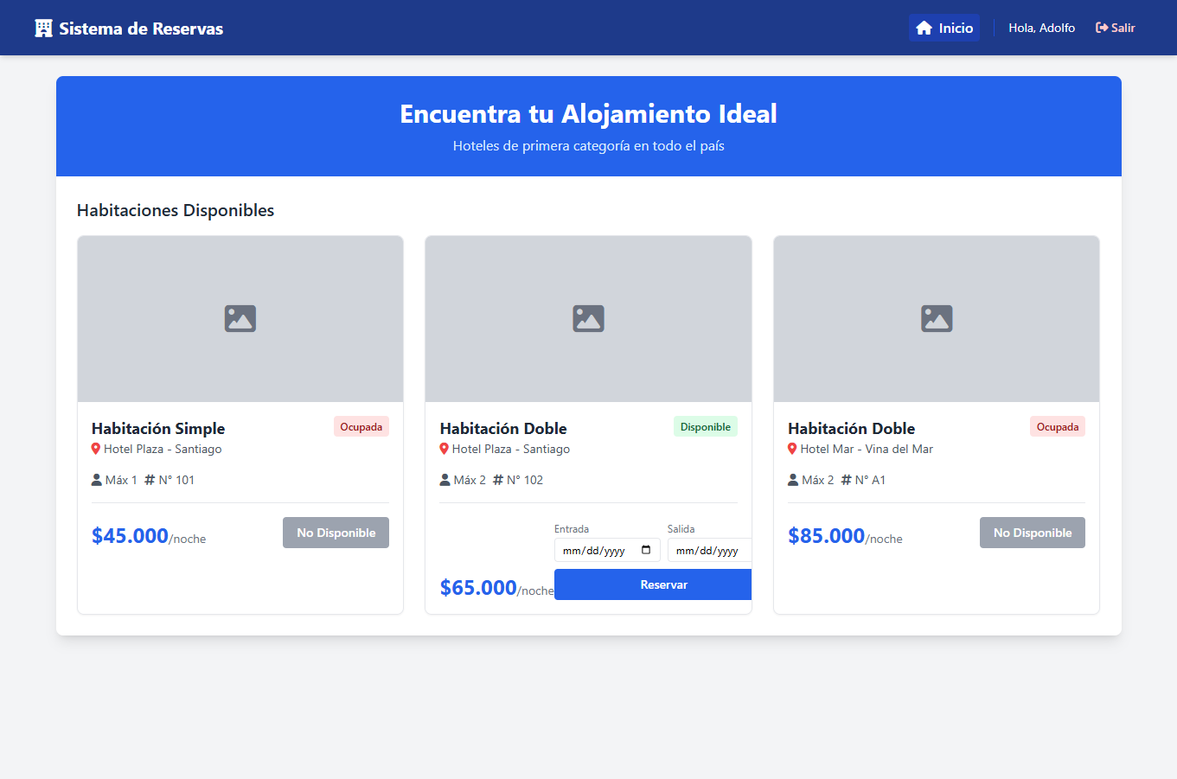
Figura 5: Interfaz del Portal Turista con buscador dinámico y listado de habitaciones disponibles.

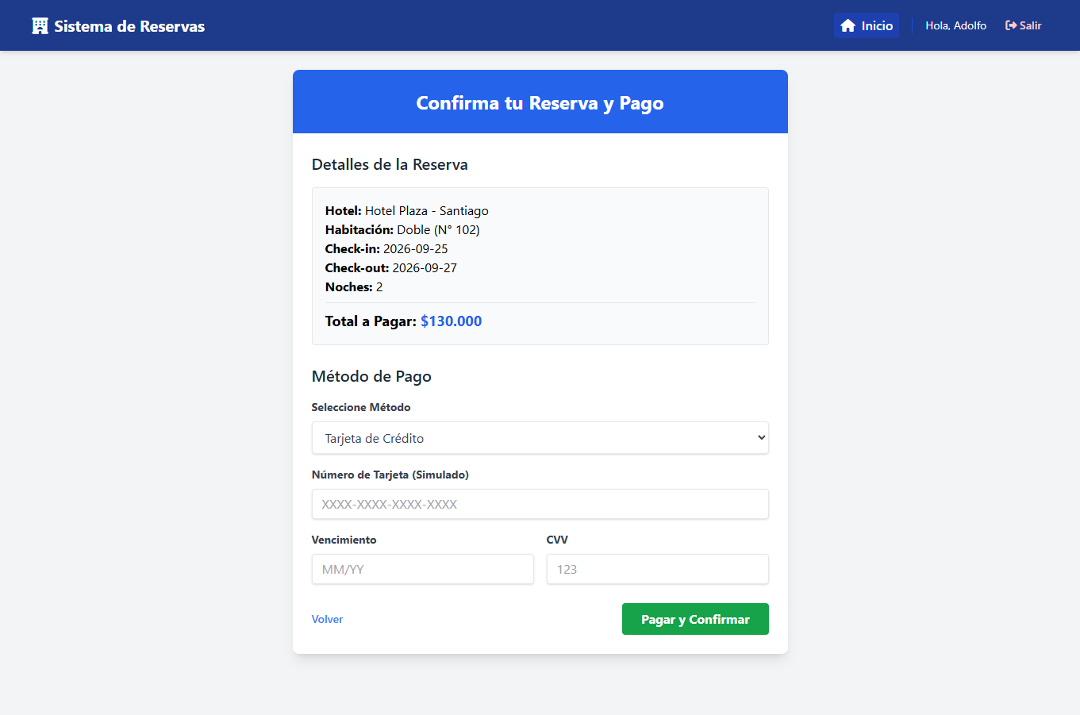
Figura 6: Pantalla de Checkout con resumen de estadía y comprobante de confirmación.

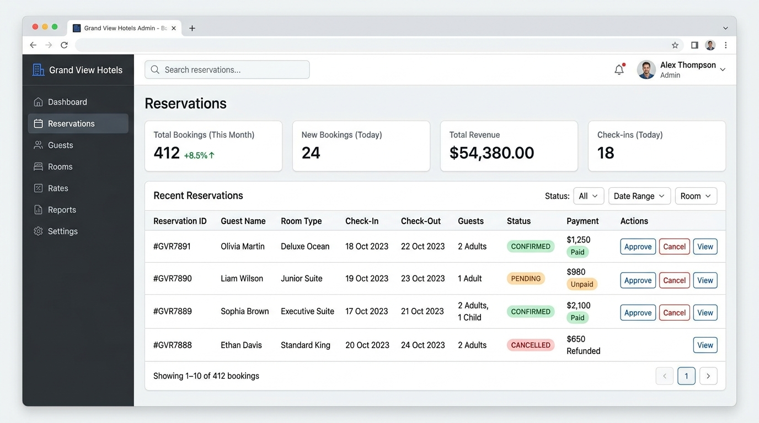
Figura 7: Panel de Administración para gestión de reservas y control hotelero.

7. Respaldo de Evidencias y Código Front-End / Back-End
Paquete de Entrega: La solución completa ha sido empaquetada de manera autónoma en un archivo comprimido .zip, el cual contiene la totalidad del código front-end y back-end, la base de datos preconfigurada y la batería de pruebas.
Archivo Comprimido: reserva-hotel-final-eft.zip (Adjunto en carpeta SEMANA 9 y repositorio)
Tecnologías Integradas: Node.js v18+, Express v5, SQLite3, EJS, HTML5/CSS3.

7.1 Estructura del Proyecto Empaquetado
Ruta / Archivo | Componente | Descripción Funcional
app/server.js | Back-end / Servidor Express | Lógica de negocio, middleware de sesión, rutas API y controladores.
app/database.js | Capa de Persistencia | Conexión a SQLite, creación de tablas e inserción de datos semilla.
app/test_endpoints.js | Batería de Pruebas | Script automatizado de validación de endpoints y seguridad.
app/views/*.ejs | Front-end / Vistas Dinámicas | Vistas de login, turista, checkout, admin y admin_habitaciones.
app/reserva_hotel.db | Base de Datos Relacional | Archivo de base de datos SQLite poblado con información de prueba.
semana_9/ | Documentación EFT | ERS v3 final, Informe Scrum, Manual de QA, Presentación y Video Script.

8. Parte III: Reflexión Personal sobre los Aprendizajes (Individual)
Evaluación Individual: En conformidad con la Rúbrica de Evaluación de la Parte III, a continuación desarrollo mi reflexión individual sobre las tres dimensiones evaluadas.

8.1 Comprensión Profunda de los Aprendizajes Obtenidos (10 Puntos)
Transformación Conceptual: Al culminar las nueve semanas lectivas de la asignatura Ingeniería de Software (PRY3211), mi comprensión sobre la disciplina del desarrollo de software ha evolucionado de forma radical. Comprendí que programar es solo una fase dentro del ciclo de vida integral: el verdadero éxito de un proyecto tecnológico reside en la capacidad de modelar requerimientos con precisión, adoptar metodologías ágiles disciplinadas y concebir la calidad como un proceso continuo y preventivo.
Síntesis de Experiencias: A través de las tres experiencias de aprendizaje, internalicé el valor sistémico de cada fase:
• En la Experiencia 1, la aplicación del estándar IEEE 830 para la especificación de requerimientos (ERS) y el modelo 4+1 de Kruchten me demostraron que diseñar diagramas de casos de uso y de actividad antes de escribir código reduce sustancialmente el retrabajo futuro.
• En la Experiencia 2, la separación en capas (MVC con Express, SQLite y EJS) y la adopción de Scrum con estimación en Story Points y una estricta Definition of Done (DoD) transformaron la agilidad en una disciplina de entrega continua de valor.
• En la Experiencia 3, la integración de la API externa de tipo de cambio y el desarrollo del Manual de Pruebas de Usuario (QA) me enseñaron a diseñar con tolerancia a fallos mediante bloques try/catch y degradación elegante, diferenciando rigurosamente entre Happy Paths y Edge Cases.

8.2 Reflexión Personal y Autocrítica Constructiva (5 Puntos)
Autocrítica y Criterio Técnico: Examinando mi propio desempeño, identifico un salto cualitativo en mi madurez profesional. Al inicio del proyecto, cometí el error común de querer apresurar la maquetación visual antes de tener totalmente consolidada la arquitectura del servidor y la base de datos, lo que generó desajustes al vincular las consultas relacionales. Como autocrítica constructiva, reconocí que subestimar el tiempo de modelamiento genera sobrecostos en etapas posteriores. Al recibir la retroalimentación del docente Jorge Canales Soto, detuve el avance superficial y dediqué el esfuerzo necesario a robustecer los controladores y la lógica de validación.
Resiliencia y Gestión: La gestión de la frustración ante problemas de asincronía y contingencias en la API externa forjó en mí un enfoque analítico basado en las directrices de calidad ISO 9001 e ISTQB: aislar la causa raíz, aplicar acciones correctivas y verificar con pruebas automatizadas. Asimismo, utilizar el Project Burndown Chart me permitió gestionar el tiempo de forma autónoma, asegurando una velocidad promedio de 29.7 SP por Sprint y culminando el proyecto sin deuda técnica.

8.3 Relación con la Carrera y Proyección Profesional (5 Puntos)
Impacto en el Perfil de Egreso: La formación en Analista Programador Computacional en Duoc UC busca formar especialistas capaces de diseñar, implementar y asegurar soluciones de software con estándares profesionales. Esta asignatura ha sido el puente integrador definitivo entre las materias técnicas y las exigencias reales de la industria tecnológica:
Proyección a Futuro: 1. Ventaja Competitiva Laboral: En el mercado tecnológico actual, las empresas buscan profesionales con pensamiento crítico de ingeniería. Dominar estándares como IEEE 830, métricas ágiles de Scrum, gestión formal de no conformidades y control de versiones profesional en Git me posiciona favorablemente para integrarme a cualquier equipo de desarrollo ágil.
2. Consecución de Metas Profesionales: A corto plazo, mi objetivo es desempeñarme como Desarrollador Full-Stack Junior aportando en proyectos escalables; a mediano y largo plazo, aspiro a proyectarme hacia los roles de Líder Técnico (Tech Lead) o Arquitecto de Software. Las lecciones aprendidas en esta asignatura —en especial la premisa de que la calidad se construye desde los requerimientos y no al final del proceso— constituirán el fundamento de mi carrera profesional.

